1

ỦY BAN NHÂN DÂN HUYỆN GIA LÂM
TRƯỜNG TIỂU HỌC ĐÔNG DƯ
------- -------

BÀI DỰ THI
VIẾT VỀ TẤM GƯƠNG “NGƯỜI TỐT VIỆC TỐT”
Tên bài viết: Nghị lực của cô giáo trẻ

Tác giả: Nguyễn Thu Hà
Năm sinh: 1994
Đơn vị công tác: Trường Tiểu học Đông Dư

Gia Lâm, 2023
Xung quanh chúng ta có biết bao tấm gương về nghị lực sống, về sự nỗ lực phấn đấu, vươn lên trong gian khổ để nở hoa thơm cho đời. Hưởng ứng phong trào thi đua viết về tấm gương “Người tốt việc tốt” gắn liền với việc “Học tập và làm theo tấm gương đạo đức Hồ Chí Minh”. Tôi xin được chia sẻ về người đồng nghiệp, một cô giáo trẻ đầy nhiệt huyết và luôn nỗ lực phấn đấu trước khó khăn của cuộc sống gia đình. Đó là cô giáo Vũ Thu Phương – Giáo viên Trường Tiểu học Đông Dư.
Cô sinh ra và lớn lên ở Kiêu Kỵ, là một xã ngoại thành Hà Nội. Nơi đây, người dân đã giàu lên nhanh chóng, nhiều biệt thự, nhà cao tầng đã mọc lên san sát nhờ nghề truyền thống có từ lâu đời. Ấy vậy mà cô không theo nghề của ông cha mà chọn cho mình một nghề cao quý: “Nghề giáo”.
Có lẽ bao năm ngồi trên ghế nhà trường, hình ảnh người thầy đã in đậm trong cô, giúp cô hướng mình theo nghề nhà giáo. Thế rồi ước mơ đã thành sự thật. Sau ba năm học tập và rèn luyện dưới mái trường Cao đẳng sư phạm, cô đã trở thành giáo viên Tiểu học. Tôi còn nhớ như in khi ngày đầu tiên cô về dạy hợp đồng tại trường tôi và trở thành bạn đồng nghiệp của tôi. Một cô giáo rất trẻ có dáng người nhỏ nhắn và nụ cười tươi tắn luôn nở trên môi. Hai năm hợp đồng qua mau, cô trở thành một giáo viên chính thức của trường tôi và được phân công chủ nhiệm lớp Hai. Là một giáo viên trẻ, lại chưa có kinh nghiệm trong giảng dạy nhưng cô luôn học hỏi chuyên môn của những đồng nghiệp đi trước, trau dồi kiến thức cho bản thân.
Với lòng yêu nghề, mến trẻ cùng với nhiệt huyết của tuổi trẻ, cô đã khẳng định mình rõ nét trong công tác chủ nhiệm cũng như giảng dạy. Vì vậy, cô đã tạo được lòng tin của Ban giám hiệu, bạn bè đồng nghiệp, đặc biệt cô luôn được phụ huynh và học sinh yêu mến. Các con rất hào hứng, mong chờ những tiết dạy của cô và luôn dành cho cô tình cảm kính trọng và thương yêu.
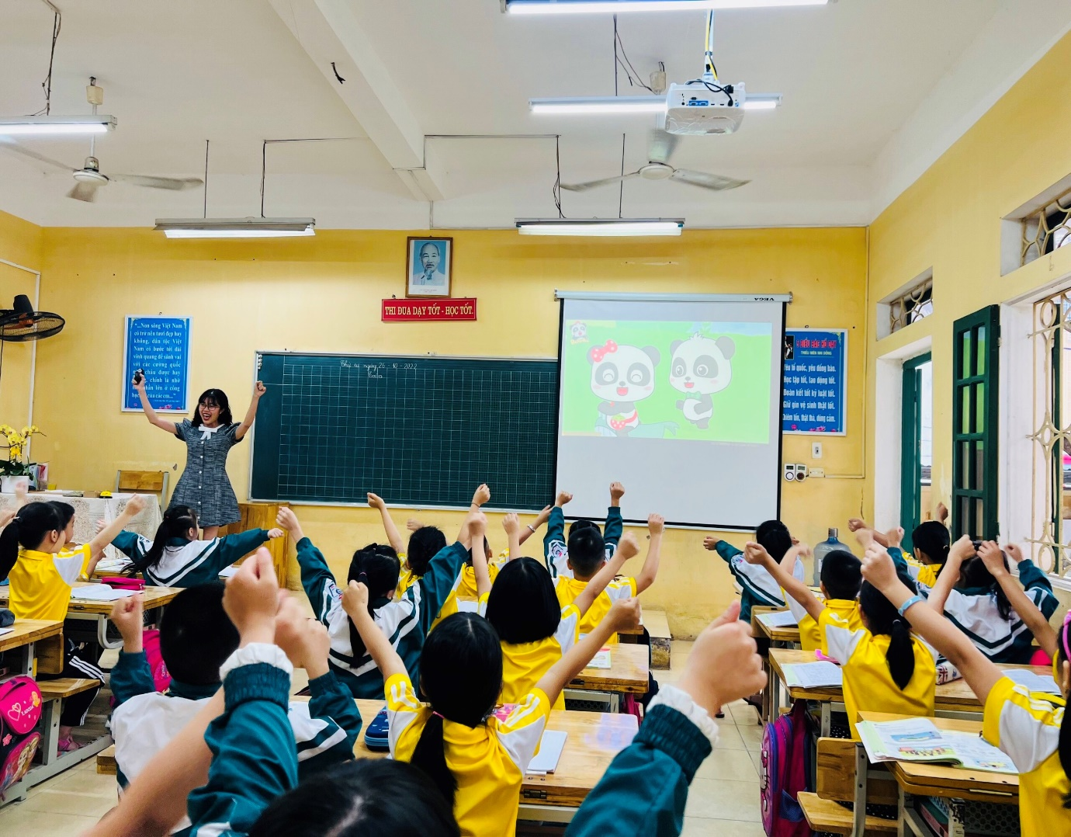
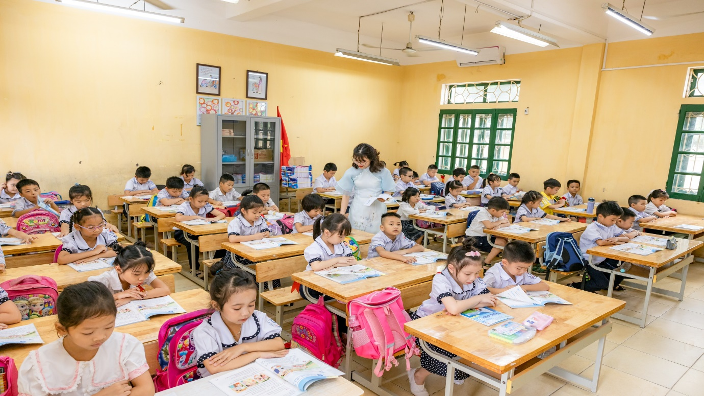
Các con học sinh rất hào hứng học tập
Thế nhưng một biến cố đã xảy đến với cô. Năm 2019, chồng cô qua đời do tai nạn giao thông khi con gái cô vừa tròn một tuổi. Đó là một cú sốc lớn, một nỗi đau tưởng như không sao gượng dậy được. Thời gian ấy, cô như người mất hồn, ánh mắt lơ đãng, người gầy xanh xao, chúng tôi - những người bạn ai cũng thật xót xa trước mất mát quá lớn của cô. Ai cũng đặt câu hỏi: “Với đồng lương nhà giáo ít ỏi, lại mất đi người trụ cột trong gia đình, rồi đây mẹ con cô sẽ ra sao khi cô vừa làm mẹ lại phải làm cha?”
Với sự cố gắng của mình cùng sự động viên của gia đình, sự giúp đỡ từ Ban giám hiệu nhà trường và những người đồng nghiệp trong trường, Cô Phương đã dần lấy lại sức khỏe và nghị lực. Dù gặp chuyện buồn như vậy nhưng cô không chán nản hay buông xuôi mà cô luôn có tinh thần phấn đấu, vươn lên. Cô trở lại công việc giảng dạy bằng sự nhiệt huyết bằng lòng yêu nghề, mến trẻ. Các tiết dạy của cô được Ban giám hiệu, đồng nghiệp đánh giá cao. Năm học 2019 - 2020 cô được trường chọn thi giáo viên Giỏi cấp Huyện và đạt giải Nhất của cuộc thi. Không những thế, cuối năm học cô còn vinh dự được đứng trong hàng ngũ của Đảng.
Với sự nỗ lực phấn đấu miệt mài của bản thân, năm 2022 cô Phương được bổ nhiệm giữ chức vụ Tổ trưởng chuyên môn. Ở vị trí công tác mới, trọng trách đặt lên vai cô giáo trẻ càng nặng nề hơn. Nhưng điều đó càng làm cô quyết tâm, cố gắng hơn nữa để hoàn thành tốt nhiệm vụ được giao. Những giờ học thú vị trên lớp, cô luôn tạo tình cảm thân thiện, gần gũi với học trò, coi học trò là những người con của mình. Đây là những phẩm chất tốt tạo niềm tin yêu, sự kính trọng của các con học sinh đối với cô. Là một giáo viên trẻ với muôn vàn khó khăn trước mắt, tuy sở hữu thành tích đáng khích lệ như vậy nhưng cô Vũ Thu Phương không hề tự mãn với những gì mình đạt được. Cô tâm sự: “Cô sẽ luôn nỗ lực, phấn đấu để tiếp tục vượt khó và vững bước trên con đường trồng người”. Cô luôn hoàn thành tốt các công việc nhà trường, cấp trên giao phó, có nhiều sáng kiến trong công tác giảng dạy cũng như chủ nhiệm lớp. Tôi thật may mắn khi được là đồng nghiệp của cô. Tôi đã học tập được từ cô cách làm việc cẩn thận và chu đáo của cô.
Cô Phương là người đồng nghiệp đáng mến tôi, người thầy tận tâm với học sinh bằng lòng nhiệt huyết và tinh thần lạc quan. Cô đúng là một tấm gương sáng giúp đẩy mạnh phong trào thi đua của trường chúng tôi.

